教学  内容 | 第十三章 电路初探综合实践活动
课 题 | 综合实践活动——简单电路的设计 |  |  |  | 课 型： | 新授
课  程  标  准 | 三  维  目  标 | 知识与  技能 | 1．联系实际，尝试设计实用电路。  2．关注自然与社会，实现人与自然.社会的和谐发展  3．在科学探究活动中体验和增强合作.交流意识。
课  程  标  准 | 三  维  目  标 | 过程与方法 | 通过科学探究，增强实践能力和创新能力。
课  程  标  准 | 三  维  目  标 | 情感态度与价值观 | 1．关注自然与社会，实现人与自然.社会的和谐发展  2．在科学探究活动中体验和增强合作.交流意识。
教学  重点 | 尝试设计实用电路
教学  难点 | 尝试设计实用电路
教具  学具 | 电流表、电压表、电池组、导线、开关、水果、铜片、铁片等。
学习内容.过程安排
教师活动 |  |  |  | 学生活动 |  |  | 修订栏
创设情境  安排学生自学课本情境图片，激发学生思考：  出示：  护士是如何知道哪一个病床上的病人在呼叫呢？  她是通过什么知道的？  这个有趣的电路是如何设计的呢？  师：这就是我们今天要探究的内容——简单电路的设计。  板书课题：  简单电路的设计——病床呼叫  二、学生自行设计  教师给予适当的提示：  提问：需要那些器材？  如果只有一张病床，灯和电铃应该如何接？  如果有两张病床，灯和电铃应该如何接？  开关如何连接到电路中呢？  安排学生先小组讨论，然后试画电路图，再集体分析这个电路的可行性，最后进行实验。  并将设计的电路图画下来。留着全班交流。  让学生按设计的电路图，连接电路，看是否正确 |  |  |  | 小组讨论  独立思考后回答  小组合作交流
教师活动 |  |  |  | 学生活动
如果不正确，小组内重新设计，或请老师帮忙。  三、成果展示  - 各组展示电路设计的思路，演示电路模型。  - 引导学生从电路设计的新颖性.电路模型的工艺水平和演示的效果等方面对各组的表现作出评价。  四、实践练习：  1．完成WWW部分的第1.2.3题。 |  |  |  | 评价  合作交流
课堂  总结 | 提问：今天你有什么收获？ |  |  | 学生小组内讨论后汇报
作业  设计 | 请为一个仓库的守护人员设计一个电路，使得前门来人铃响.红灯亮，后门来人铃响绿灯亮，以方便守护人员知道是前门来人取货，还是后门来人送货。 |  |  | 独立完成
板书
设计

教学
反思

课时数NO：
教学  内容 | 苏科版九年级物理上册第十三章——复习（一）
课 题 | 第一课时：复习（一） |  |  |  | 课 型： | 复习
课  程  标  准 | 三  维  目  标 | 知识与  技能 | 1.会读.会画简单的电路图。  2.能连接简单的串联电路和并联电路。  3.能说出生活.生产中采用简单串联或并联电路的实例。  4.会使用电流表和电压表。
课  程  标  准 | 三  维  目  标 | 过程与方法 | 在科学探究活动中体验和增强合作.交流意识。
课  程  标  准 | 三  维  目  标 | 情感态度与价值观 | 联系实际，尝试设计实用电路。  关注自然与社会，实现人与自然.社会的和谐发展。
教学  重点 | 1．会读.会画简单的电路图。  2.能连接简单的串联电路和并联电路。  3．会使用电流表和电压表。
教学  难点 | 1．能连接简单的串联电路和并联电路。  2．能说出生活.生产中采用简单串联或并联电路的实例。  3．会使用电流表和电压表。
教具  学具 | 电流表.电压表等。
学习内容.过程安排
教师活动 |  |  |  | 学生活动 |  |  | 修订栏
一、复习填空题  1．路灯总是一起亮，一起暗，它们的连接方式是 ，原因是  2．在图所示电路中，只闭合S₁时，电灯 亮；当S₁.S₂都断开时，电灯 亮，它们是 连接的；当S₁.S₂都闭合时，电灯 亮，它们是 连接的．  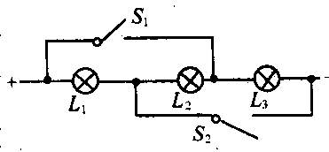  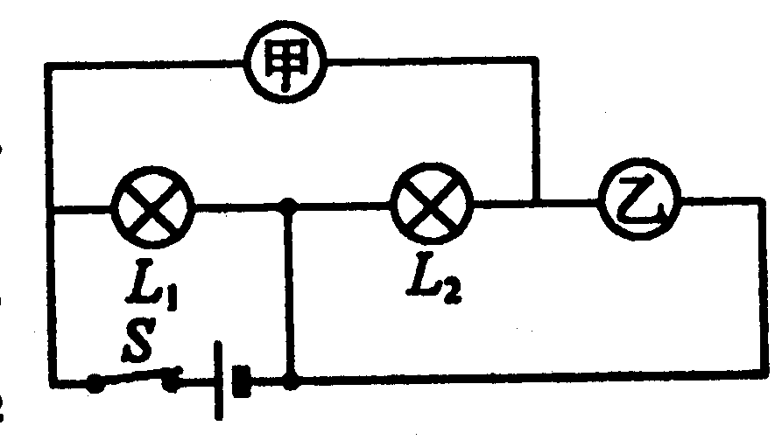  3．如图所示，在电路中，若甲乙两处分别装入电表，当开关闭合后，两灯均能正常发光，则 处电表示电压表．  4．如图所示，若开关S.S₁闭合，S₂断开，能发光的灯是 ，电压表所测的是 两端的电压；若 |  |  |  | 先独立思考  小组交流  集体讨论
教师活动 |  |  |  | 学生活动
开关S.S₂闭合，S₁断开，那么能发光的灯是 ，电压表所测的是 的两端电压；若开关S.S₁.S₂都闭合，那么能发光的是 ，电压表所测的是 两端的电压．  5．如图所示，V₁测量 两端的电压；V₂测量 两端的电压；V₃测量 两端的电压，其中电压表V₁.V₂和V₃的示数分别为U₁.U₂和U₃，则三个电表示数之间存在的关系式是 ．  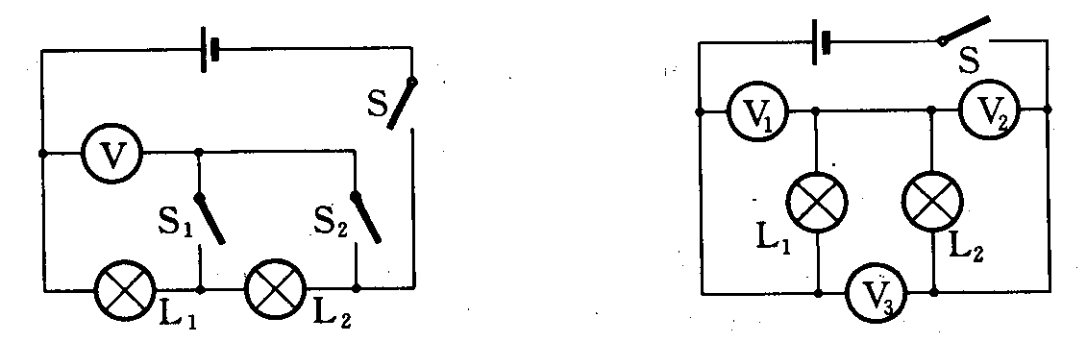  二、复习选择题  1．一个开关同时能控制三只灯泡 , 则这三只灯泡的连接方式为 （ ）  A. 一定是串联 B. 一定是并联  C. 串联或并联都可以 D. 以上答案都不正确  2．某同学将如图所示的三个灯泡连接在电路里，接线良好，当闭合开关时，三个灯泡都不亮，则 （ ）  A.甲灯泡丝断了 B.乙灯泡丝断了  C.丙灯泡丝断了 D.都有可能 |  |  |  | 小组交流  独立完成后  集体订正  讨论  集体订正
课堂  总结 | 提问：今天你有什么收获？ |  |  | 学生小组内讨论后汇报
作业  设计 | 练习册第2.5.6.8题 |  |  | 独立完成
板书
设计

教学
反思

课时数NO：
教学  内容 | 苏科版九年级物理上册第十三章——复习（二）
课 题 | 第二课时：复习（二） |  |  |  | 课 型： | 复习
课  程  标  准 | 三  维  目  标 | 知识与  技能 | 1.会读.会画简单的电路图。  2.能连接简单的串联电路和并联电路。  3.能说出生活.生产中采用简单串联或并联电路的实例。  4.会使用电流表和电压表。
课  程  标  准 | 三  维  目  标 | 过程与方法 | 在科学探究活动中体验和增强合作.交流意识。
课  程  标  准 | 三  维  目  标 | 情感态度与价值观 | 联系实际，尝试设计实用电路。  关注自然与社会，实现人与自然.社会的和谐发展。
教学  重点 | 1．会读.会画简单的电路图。  2. 能连接简单的串联电路和并联电路。  3．会使用电流表和电压表。
教学  难点 | 1．能连接简单的串联电路和并联电路。  2．能说出生活.生产中采用简单串联或并联电路的实例。  3．会使用电流表和电压表。
教具  学具 | 电流表.电压表等
学习内容.过程安排
教师活动 |  |  |  | 学生活动 |  |  | 修订栏
一、复习设计题  1．如图所示，是某工厂数控机床上关键部件的控制盒，控制盒内有三个接线柱ABC和指示灯和电铃各一只，当连接AC时，灯亮.铃不响；当连接AB时，铃响.灯不亮；当连接BC时，灯不亮.铃不响．请根据上述情况，设计出符合要求的电路．  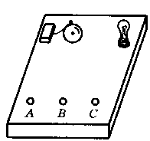  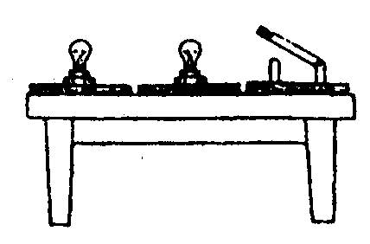  第1题 第2题  2.如图所示,在桌面上有两个小灯泡和一个开关,它的连接电路在桌面下,无法看到,小明同学试了一下,闭合开关时,两灯泡都亮,断开开关时,两灯泡都熄灭,这两个  小灯泡究竟是串联还是并联,请你提出一个可行的判断方法. |  |  |  | 先独立思考  再小组交流  同桌交流
教师活动 |  |  |  | 学生活动
二、复习实验题  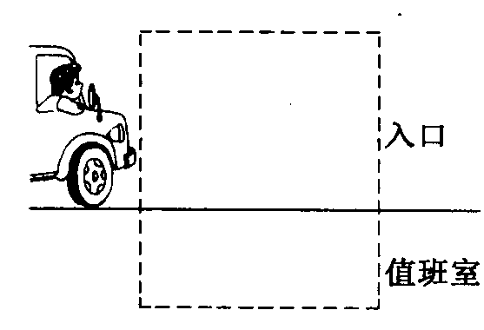  1．如图所示，为了便于顾客购物,南京市新街口的“南京书城”楼下设有地下停车场,地下值班室的工作人员可以通过操纵室内的开关,使想存车的司机通过看入口处的红绿灯变可以知车场内是否有空车位;红灯亮,无车位,绿灯亮,有车位.请你设计一个满足需要的电路.(电源用电池)  三、作图改错题  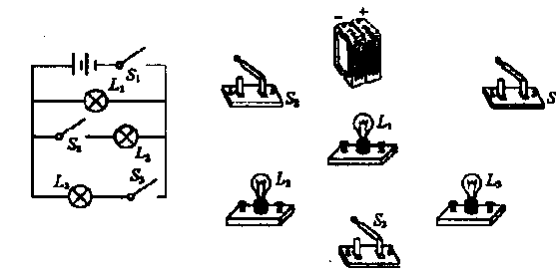  1.如图所示，用笔画出的线替代导线，将图中的实物元件，连接起来  2.如图所示，电路中有三处错误，请写出改正方法．  ．  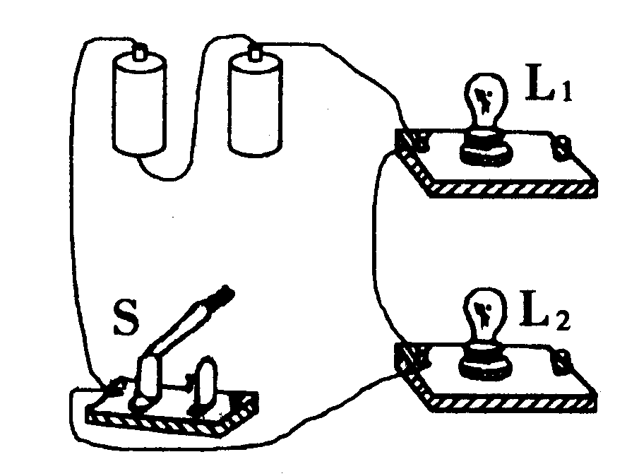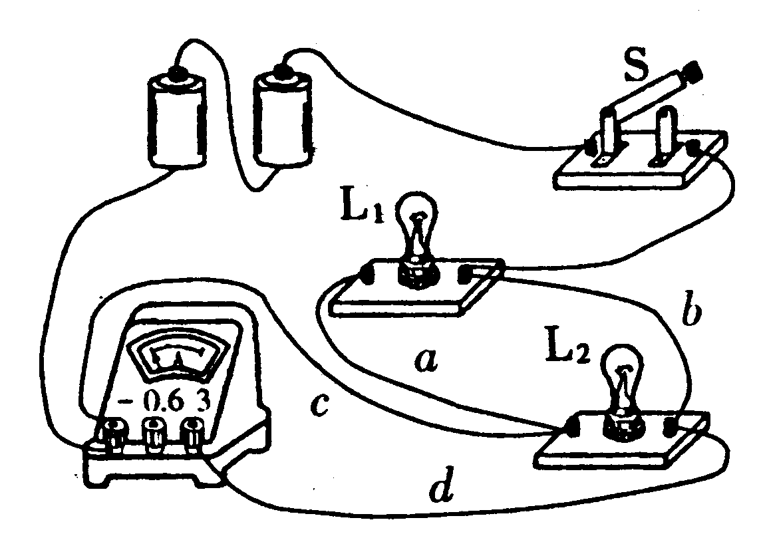  3．如图9-10所示，闭合开关S ,电路将是 路（选填“开”.“短”或“通”），要使电路中的两灯串联，则应拆除导线 |  |  |  | 自行设计  小组交流  独立完成  集体讨论  先独立完成  再集体订正
课堂  总结 | 提问：今天你有什么收获？ |  |  | 学生小组内讨论后汇报
作业  设计 | 练习册第2.5.6.8题 |  |  | 独立完成
板书
设计

教学
反思

